Proiectul didactic al lecției
Disciplina: Matematică
Clasa: a XII-a, profil umanist
Unitatea de conținut: Corpuri de rotație
Numărul lecției în unitatea de conținut (conform proiectării didactice de lungă durată): 17/ 21
Subiectul lecției: Aplicații ale corpurilor de rotație în viața cotidiană, arte.
tehnologii, construcții
Durata lectiei: 45 de minute
Unități de competență:
5.1. Recunoașterea și clasificarea corpurilor de rotație în baza a diferite criterii în situații reale și/sau modelate.
5.2. Identificarea și aplicarea terminologiei și a notațiilor aferente corpurilor de rotație în diverse contexte.
5.3. Utilizarea proprietăților corpurilor de rotație în diverse contexte.
5.4. Calcularea ariilor suprafețelor și a volumelor corpurilor de rotație în situații reale și/sau modelate.
5.5. Elaborarea planului de idei privind rezolvarea problemei și rezolvarea problemei conform planului elaborat.
5.6. Analiza rezolvării unei probleme referitoare la corpurile de rotație din punctul de vedere al corectitudinii, al simplității, al clarității și al semnificației rezultatelor.
5.7. Utilizarea corpurilor de rotație și a proprietăților acestora pentru a identifica și a explica situații, procese, fenomene din diverse domenii.
5.8. Justificarea unui demers/ rezultat matematic obținut sau indicat cu corpuri de rotație.

Obiectivele lecției: La finele lecției, elevii vor fi capabili: Ce să facă? Cum să facă?
O.1. - Să explice modul de rezolvare a unei probleme cu aplicații ale corpurilor de rotație în viața de zi cu zi, arte, tehnologii, construcții;
O.2. - Să utilizeze formulele aferente corpurilor de rotație în probleme din cotidian, arte, tehnologii, construcții;
O.3. - Să demonstreze cunoașterea formulelor aferente corpurilor de rotație la rezolvarea problemelor, arte, tehnologii, construcții;
O.4. - Să planifice pașii de rezolvare a unei probleme cu aplicații ale corpurilor de rotație în viața de zi cu zi, arte, tehnologii, construcții;
O.5. - Să demonstreze motivație pentru studierea matematicii și a științelor exacte.
Tipul lecției: Lecție de formare a capacităților de aplicare a cunoștințelor.
Tehnologii didactice:
- Forme: frontală; în perechi; individual.
- Metode: metoda exercițiului; algoritmizarea; problematizarea;
Mijloace de învățământ:
-I. Achiri, V. Ciobanu, P. Efros, V. Garit, V. Neagu, A. Poștaru, N. Prodan, D. Taragan, A. Topală. Matematică. Manual pentru clasa a XII-a. Editura Prut Internațional. Chișinău, 2023;
- Computerul;
- Proiectorul sau tabla interactivă;
- fișe de lucru;
- Link nr.1
https://docs.google.com/presentation/d/1US-N5oSJ9Uc9DgHFOSTwmvb_5OCjWOIQA6yeBKb97iQ/edit?usp=sharing
Evaluarea: evaluare orală și în scris; produse: problemă rezolvată, răspuns oral, exercițiu rezolvat.
Scenariul lecției
Etapele activității didactice | Obiective | Demers acțional al lecției | Timp  (în minute) | Tehnologia realizării  (Metodă/Formă de activitate/Resurse)
Evocare | O.3.  O.5. | Moment organizatoric. Se verifică pregătirea elevilor pentru lecție și îndeplinirea temei pentru acasă. Se discută și se analizează rezultatele obținute.  Elevii se vor grupa câte 4 și vor primi în față fișe cu formule și corpuri de rotație. Sarcina va fi să găsească perechea corespunzătoare dintre formulă și corp geometric.  Se prezintă niște poze (Pagina 1 Link nr.1) și se va pune întrebarea: „Din care domenii sunt aceste poze?” și „Ce comun ar putea avea aceste domenii cu tema Corpuri de rotație? ” (Pagina 2 Link nr.1).  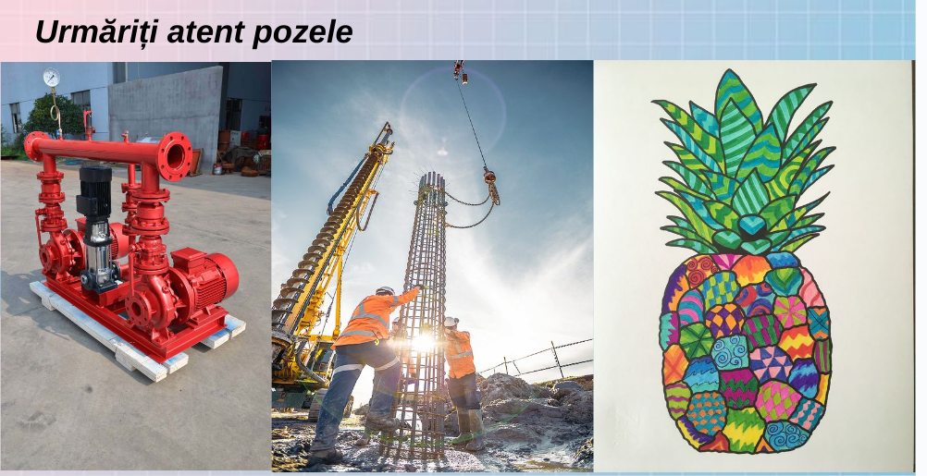  Se va prezenta subiectul lecției:Aplicații ale corpurilor de rotație în viața cotidiană, arte.” și obiectivele lecției (Pagina 3, 4 Link nr.1). | 5  2  1  1 | conversației  problematizarea  frontal  computerul  PPT  Link nr.1
  $A_{l}=2πRH$  $A_{t}=2πR(R+H)$  V=$πR^{2}H$  $A_{l}=πRG$  $A_{t}=πR(G+R)$  V=$\frac{1}{3}πR^{2}H$  $A_{l}=πG(R+r)$  $A_{t}=πG(R+r)+πR^{2}+πr^{2}$  V=$\frac{πH}{3}(R^{2}+Rr+r^{2})$  $A=4πR^{2}$  V=$\frac{4}{3}πR^{3}$ | 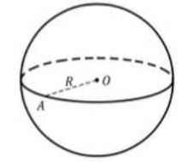  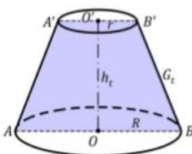  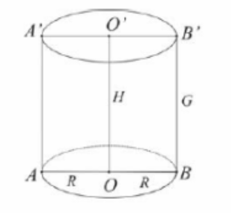  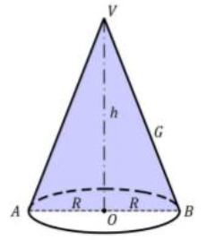
Reflecție | O.1.  O.2.  O.3.  O.4.  O.5.  O.1.  O.2.  O.5.  O.2.  O.3.  O.4.  O.5. | Se propune elevilor să se repartizeze în grupuri a câte 4. Fiecărui grup i se va distribui o problemă pe care va trebui să o analizeze și să o discute în grup.  (Pagina 5 Link nr.1)  Distribuirea problemelor și organizarea.  Analiza și rezolvarea problemelor în grup.  Prezentarea rezolvărilor problemelor pe fișe de lucru . (Anexa nr.1)  Grupul I  Un artist decorativ dorește să creeze un mozaic pe suprafața unui con de mari dimensiuni care va fi expus într-un muzeu de artă modernă. Conul are o înălțime de 4 metri și un diametru al bazei de 3 metri. Artistul dorește să acopere întreaga suprafață laterală a conului cu mici plăci ceramice.  - Determinați aria suprafeței laterale a conului pentru a afla câte plăci ceramice vor fi necesare.  - Calculați numărul total de plăci ceramice, știind că fiecare placă ceramică are o suprafață de 0,01 m².  Răspuns: 1.$A_{L}≃20,16 m^{2}$  2. Numărul de plăci=2016  Grupul II  O companie de construcții urmează să construiască un rezervor cilindric subteran pentru stocarea apei într-un parc industrial. Rezervorul trebuie să aibă un volum de 5000 de metri cubi. Proiectul specifică că rezervorul va avea o înălțime de 10 metri.  - Determinați raza bazei rezervorului cilindric.  - Calculați aria totală a suprafeței exterioare a rezervorului, inclusiv baza inferioară, pentru a estima costul materialului necesar pentru construcție, știind că rezervorul are o acoperire completă.  Răspuns: 1.Raza bazei rezervorului cilindric este de aproximativ 12,62 metri.  2.Aria totală a suprafeței exterioare a rezervorului, inclusiv baza inferioară, este de aproximativ 1793,74 m².  Grupul III  O fabrică de produse chimice are nevoie să construiască un reactor cilindric pentru a amesteca diferite soluții. Reactorul va fi realizat dintr-un material special rezistent la coroziune și trebuie să aibă un volum de 1000 de litri pentru a putea gestiona cantitatea necesară de soluție.  - Determinati raza bazei reactorului dacă înălțimea acestuia va fi de 2 metri.  - Calculați aria totală a suprafeței externe a reactorului, inclusiv baza superioară și baza inferioară, pentru a estima cantitatea de material necesar pentru construcție, știind că materialul acoperă întreaga suprafață.  Răspuns: 1.Raza bazei reactorului este de aproximativ 12,62 metri.  2.Aria totală a suprafeței externe a reactorului, inclusiv baza superioară și baza inferioară, este de aproximativ 1154,83 m².  Grupul IV  Un meșteșugar dorește să confecționeze căni din ceramică în formă de trunchi de con pentru a le vopsi în interior și exterior. Fiecare cană trebuie să aibă un volum de 250 ml, iar înălțimea canii este de 10 cm. Diametrul bazei mari este de 8 cm, iar diametrul bazei mici este de 5 cm.  1.Determinați volumul real al cănii pentru a verifica dacă volumul dorit este corect.  2.Calculați aria totală a suprafeței pe care trebuie aplicată vopseaua, inclusiv atât interiorul cât și exteriorul cănii.  Răspuns: 1.V≈250 ml , Volumul calculat confirmă că designul canii este corect.  2.Pentru fiecare cană, meșteșugarul va avea nevoie să vopsească o suprafață totală de aproximativ 271,8 cm².  Grupul V  Un bucătar prepară o supă într-un castron cilindric pentru o masă festivă. Castronul are o înălțime de 20 cm și o rază a bazei de 12 cm. Lichidul din castron ajunge până la o înălțime de 15 cm. După fierbere, volumul lichidului scade cu 25%.  1.Calculați volumul inițial al lichidului din castron.  2.Determinați volumul lichidului care rămâne după fierbere.  Răspuns: 1.Vinițial​≈6783,2 ${cm}^{3}$.  2.Vrămas​≈5082,4 ${cm}^{3}$.  Bilanțul lecției:  1) Bilanțul cantitativ: (Pagina 11 Link nr.1 )  -Care este diferența principală între aria laterală și aria totală a unui cilindru?  -Cum se calculează volumul unui con și ce rol joacă raza bazei și înălțimea în această formulă?  -Explicați cum ar arăta o secțiune transversală a unui trunchi de con și cum se calculează aria acestei secțiuni.  -De ce este important să cunoaștem aria și volumul atunci când proiectăm un recipient pentru stocarea lichidelor sau materialelor? Cum influențează aceste măsuri costurile și eficiența utilizării spațiului?  2) Bilanțul calitativ:  Profesorul propune elevilor să parcurgă încă odată analizeze obiectivele  planificare pentru lecția de astăzi și să determine dacă au fost realizate.  Obiectivele sunt arătate în prezentare.  Profesorul , împreună cu elevii, rezumă activitatea clasei în ansamblu și a unor elevi în parte.  Tema pentru acasă (Pagina 12 Link nr.1 )  De repetat: Modulul 8  § 1 Cilindrul, pag. 170 - 172  § 2 Conul, pag. 174 - 176  § 3 Trunchiul de con, pag.178 - 181  § 4 Sfera. Corpul sferic, pag.183 - 186  Fișă de lucru independent pe variante (Anexa nr.2)  (fișele se vor repartiza aleatoriu astfel fiecare elev va avea o problemă specifică pe care o va rezolva acasă) | 3  5  20  4  1  3 | conversației  algoritmizarea  problematizarea  grup  computerul  PPT  fișe de lucru  Link nr.1  conversației  problematizarea  frontală  computerul  PPT  conversației  frontală  computerul  conversației  problematizarea  frontală  computerul  manualul de clasă  Link nr.1

Anexa nr.1

Grupul I | Un artist decorativ dorește să creeze un mozaic pe suprafața unui con de mari dimensiuni care va fi expus într-un muzeu de artă modernă. Conul are o înălțime de 4 metri și un diametru al bazei de 3 metri. Artistul dorește să acopere întreaga suprafață laterală a conului cu mici plăci ceramice.  - Determinați aria suprafeței laterale a conului pentru a afla câte plăci ceramice vor fi necesare.  - Calculați numărul total de plăci ceramice, știind că fiecare placă ceramică are o suprafață de 0,01 m².
Grupul II | O companie de construcții urmează să construiască un rezervor cilindric subteran pentru stocarea apei într-un parc industrial. Rezervorul trebuie să aibă un volum de 5000 de metri cubi. Proiectul specifică că rezervorul va avea o înălțime de 10 metri.  - Determinați raza bazei rezervorului cilindric.  - Calculați aria totală a suprafeței exterioare a rezervorului, inclusiv baza inferioară, pentru a estima costul materialului necesar pentru construcție, știind că rezervorul are o acoperire completă.
Grupul III | O fabrică de produse chimice are nevoie să construiască un reactor cilindric pentru a amesteca diferite soluții. Reactorul va fi realizat dintr-un material special rezistent la coroziune și trebuie să aibă un volum de 1000 de litri pentru a putea gestiona cantitatea necesară de soluție.  - Determinati raza bazei reactorului dacă înălțimea acestuia va fi de 2 metri.  - Calculați aria totală a suprafeței externe a reactorului, inclusiv baza superioară și baza inferioară, pentru a estima cantitatea de material necesar pentru construcție, știind că materialul acoperă întreaga suprafață.
Grupul IV | Un meșteșugar dorește să confecționeze căni din ceramică în formă de trunchi de con pentru a le vopsi în interior și exterior. Fiecare cană trebuie să aibă un volum de 250 ml, iar înălțimea canii este de 10 cm. Diametrul bazei mari este de 8 cm, iar diametrul bazei mici este de 5 cm.  1.Determinați volumul real al cănii pentru a verifica dacă volumul dorit este corect.  2.Calculați aria totală a suprafeței pe care trebuie aplicată vopseaua, inclusiv atât interiorul cât și exteriorul cănii.
Grupul V | Un bucătar prepară o supă într-un castron cilindric pentru o masă festivă. Castronul are o înălțime de 20 cm și o rază a bazei de 12 cm. Lichidul din castron ajunge până la o înălțime de 15 cm. După fierbere, volumul lichidului scade cu 25%.  1.Calculați volumul inițial al lichidului din castron.  2.Determinați volumul lichidului care rămâne după fierbere.

Anexa nr.2

Problema 1 | Un magazin de produse alimentare dorește să achiziționeze recipiente cilindrice pentru stocarea diferitelor ingrediente. Fiecare recipient trebuie să aibă un volum de 500 litri și o înălțime de 2 metri.  - Determinați raza bazei necesară a recipientului și calculați volumul de material necesar pentru fabricarea acestuia, având în vedere că materialul se va folosi pentru acoperirea suprafeței laterale și a bazei. (Materialul folosit este același și pentru acoperirea bazei și a pereților laterali.)  - Descrieți două designuri posibile pentru recipient, care ar putea optimiza spațiul de stocare în depozit. Analizați avantajele și dezavantajele fiecărui design în termeni de cost și eficiență.
Problema 2 | Un artist dorește să creeze un mozaic pe suprafața laterală a unui con decorativ care va fi folosit într-o expoziție. Conul are o înălțime de 3 metri și un diametru al bazei de 1 metru.  - Calculați aria laterală a conului pentru a determina câtă vopsea va fi necesară, având în vedere că vopseaua acoperă 0,02 m² pe litru.  b. Propuneți două modalități de aplicare a mozaicului pe con (ex. tipare geometrice, imagini abstracte) și explicați cum fiecare metodă ar influența aspectul vizual și mesajul artistic al expoziției.
Problema 3 | Un fermier dorește să construiască un depozit cilindric pentru cereale cu un volum maxim de 500 metri cubi.  - Dacă raza bazei este de 8 metri, calculați înălțimea necesară a depozitului pentru a obține volumul dorit. Analizați cum modificarea razei bazei influențează înălțimea și, implicit, volumul total.  b. Propuneți un plan de construcție pentru depozit care să maximizeze spațiul util, luând în considerare și posibile ajustări ale dimensiunilor depozitului. Descrieți avantajele și dezavantajele fiecărui plan propus.
Problema 4 | Calculați suprafața totală a unui trunchi de con utilizat pentru a crea un suvenir, având în vedere că baza mare are un diametru de 15 cm, baza mică are un diametru de 10 cm, iar înălțimea trunchiului este de 20 cm.  - Stabiliți câte plăci de mozaic de 0,05 m² vor fi necesare pentru a acoperi întreaga suprafață exterioară a trunchiului.  b. Descrieți două metode pentru a crea un design atractiv folosind plăcile de mozaic pe trunchiul de con, luând în considerare impactul estetic și costul materialelor.

Răspunsuri:
Problema 1 : a) Raza bazei recipientului cilindric trebuie să fie de aproximativ 28,22 cm, iar volumul de material necesar pentru fabricarea acestuia este de aproximativ 40.463,75 cm².

Problema 2: a) Aria laterală a conului este de aproximativ 9,55 m², iar pentru a acoperi această suprafață cu vopsea, artistul va avea nevoie de aproximativ 478 litri de vopsea.

Problema 3: a)Înălțimea necesară a depozitului este de aproximativ 2,49 metri.

Problema 4: a)Rotunjind, avem nevoie de 3 plăci de mozaic pentru a acoperi întreaga suprafață exterioară a trunchiului.

